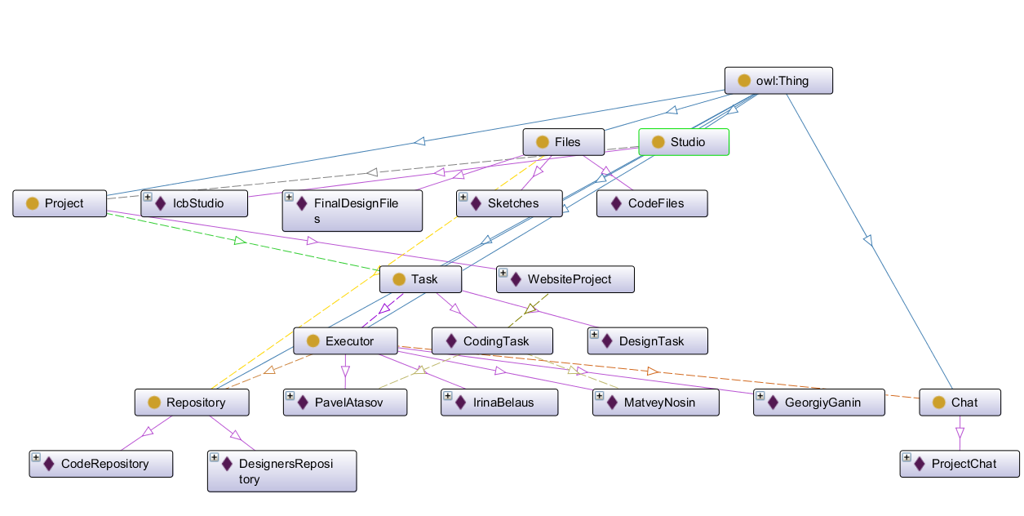
Ульяновский Государственный Технический Университет
Кафедра вычислительной техники

Отчет по лабораторной работе № 3
Тема: Создание Онтологической модели
с доп правилами

Студент, гр ИВТИИбд-11 Богомолов И. Е.
Преподаватель Хайруллин И.Д.

Ульяновск 2026
Введение

Цель работы: Создать онтологическую модель с двумя правилами в программе Protege

Онтологическая модель создана в программе Protege и включает в себя классы:
Scene, Object, Shader, Texture, InvalidObject(вспомогательный)
По заданию были созданы два правила(аксиомы), но формально в программе их три:
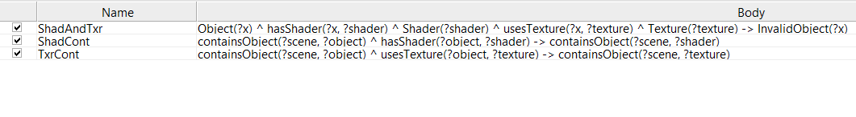
Первое правило запрещает одному Object иметь Shader и Texture одновременно

Второе правило создает связь между Shader/Texture и Scene если Scene содержит Object который содержит Shader/Texture.

Заключение

Вывод: Освоено построение правил онтологических моделей в Protege на примере двух правил: запрета использования двух свойств и присвоение нового свойства исходя из связей между классами.

